Летела ворона над озером; смотрит — рак ползет: цап его! Села на вербу и думает закусить. Видит рак, что приходится пропадать, и говорит:
— Ай, ворона! ворона! знал я твоего отца и мать, что за славные были птицы!
— Угу! — говорит ворона, не раскрывая рта.
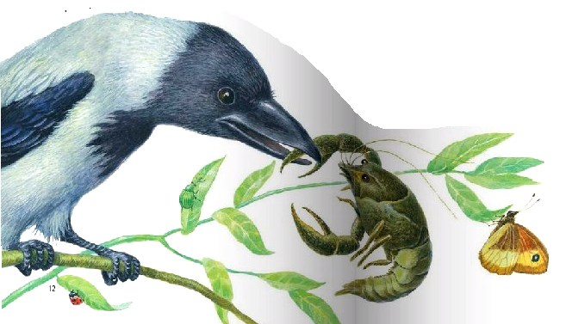
— И сестер и братьев твоих знал — отличные были птицы!Ворона и рак
— Угу! — опять говорит ворона.
— Да хоть хорошие были птицы, а все же далеко до тебя.
— Aгa! — крикнула ворона во весь рот и уронила Рака в воду.

